|  |  |
| --- | --- |
| Prénom : | Date : |

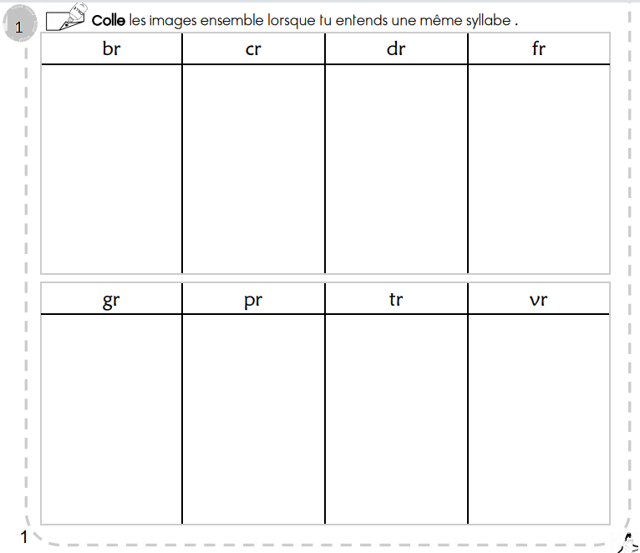

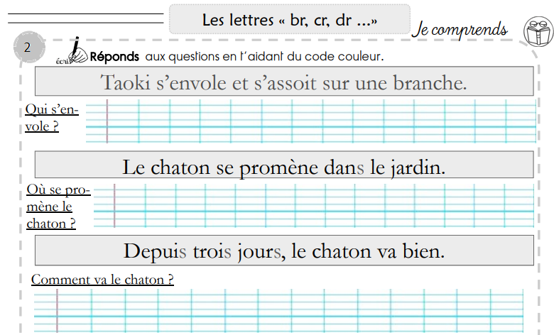

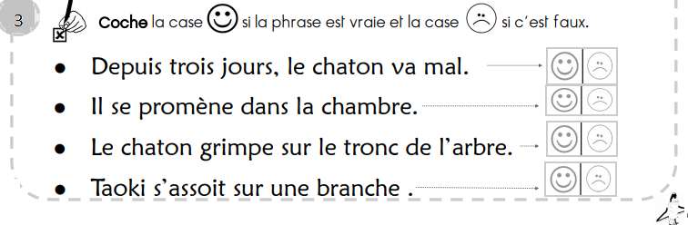

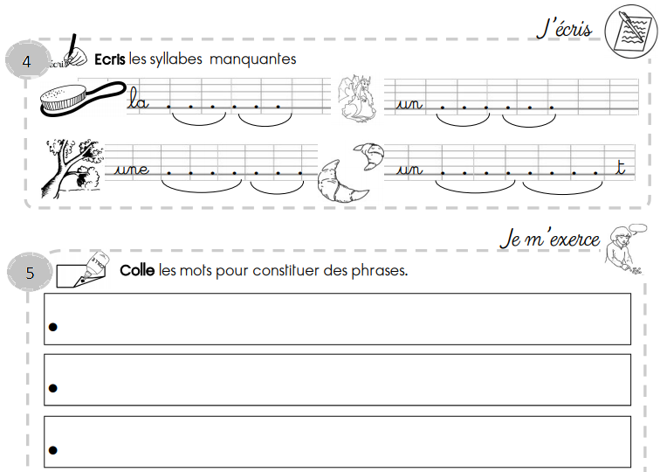

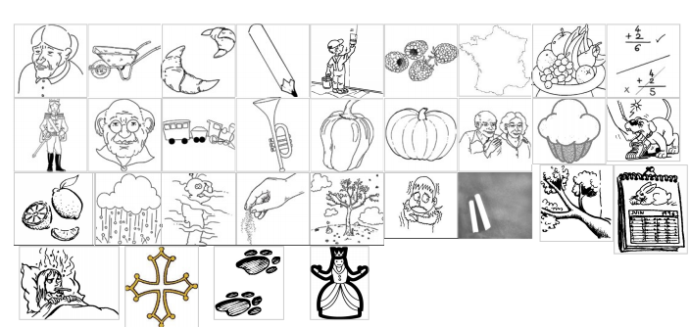Etiquettes pour l’exercice 1

Phrases à reconstituer pour l’exercice 5



